

**異質多網多媒體服務**

**期末專題報告**

**授課教授:李昭賢**

**指導教授:段裘慶**

**學生姓名:莊執中**

**學生編號:106368064**

**民國107年6月29日**

1. **Server安裝環境**

**Server os: Windows 7**

**Server Tool: Xampp7.1.11、Apache2.4.29、Freemake Video Converter version 4.1.10**

1. **Server端與Client端環境安裝**

**Server端:**

**a.按步驟安裝Xampp7.0**

**b.至Github下載jarisplayer-master.zip解壓縮bin檔中所有檔案並放置至Server端**

**c.安裝Freemake Video Converter version 4.1.10**

**Client端:**

**安裝Wireshark2.6.1**

1. **實現串流流程**

**Server端:**

**撰寫可撥放影片的Server網頁程式，並放置預撥放之影片檔案在Server相關資料夾**

**以下為網頁程式碼**

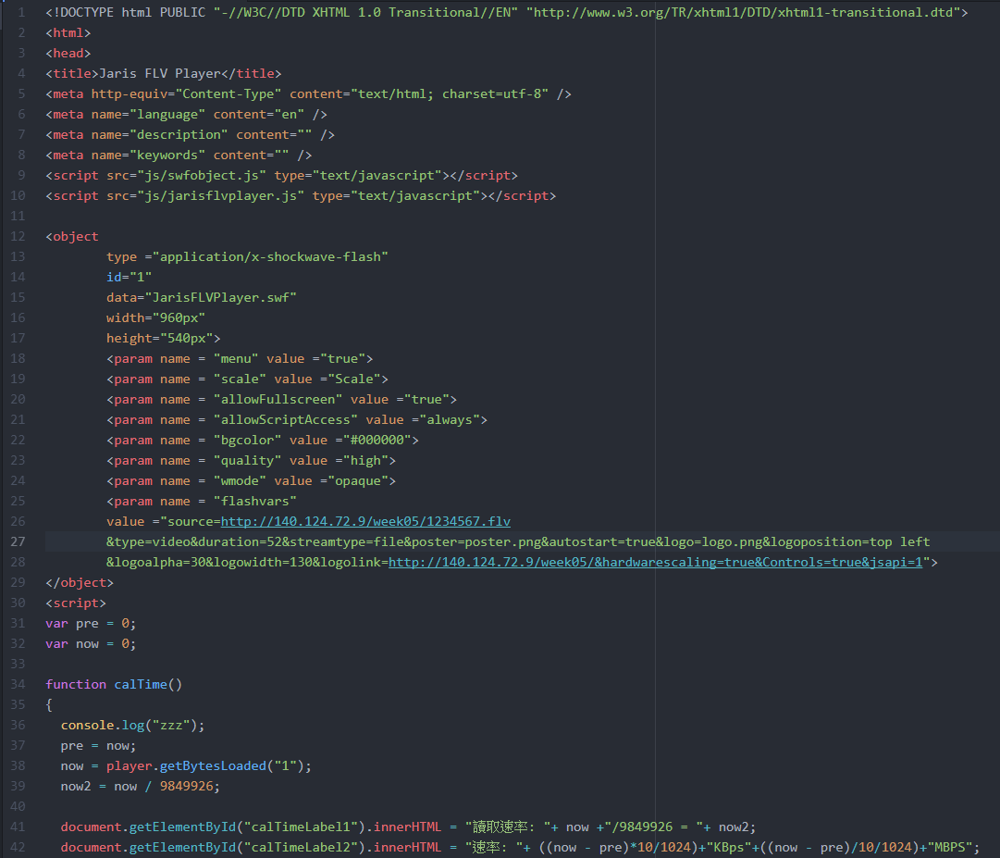

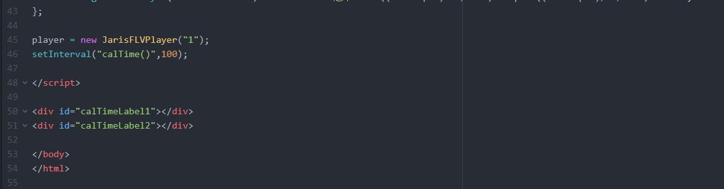

**程式碼說明:**

**<object></object>區段為jarisplayer主程式，主要設定在最後flashvars這個參數:**

**source=http://140.124.72.9/week05/1234567.flv**

**(影片來源)**

**type=video(來源類型)**

**streamtype=file (串流類型)**

**poster=poster.png (影片播放前背景圖)**

**autostart=true (自動播放)**

**logo=logo.png(播放器logo檔案位置)**

**logoposition=top left(播放器logo顯示位置)**

**logoalpha=30(logo高度)**

**logowidth=130(logo寬度)**

**logolink=http://140.124.72.9/week05/(logo連結)**

**hardwarescaling=true(啟用硬體縮放)**

**Controls=true(播放器控制列)**

**jsapi=1(啟用JavaScript API)**

**以上為設定影片播放動作，藉由呼叫JarisPlayer的getBytesLoaded()取得影片載入進度，最後另寫程式calTime來計算速率，其中9849926為影片大小(單位為Bytes)，計算速率時/10/1024才是Mbps為單位**

**Client端:**

**開啟Wirshark錄製封包，再開啟瀏覽器輸入伺服器網址**[**http://140.124.72.9/week05/**](http://140.124.72.9/week05/)

**成功開啟網頁即開始傳輸影片，即可看見讀取速率與速率數值如下圖**

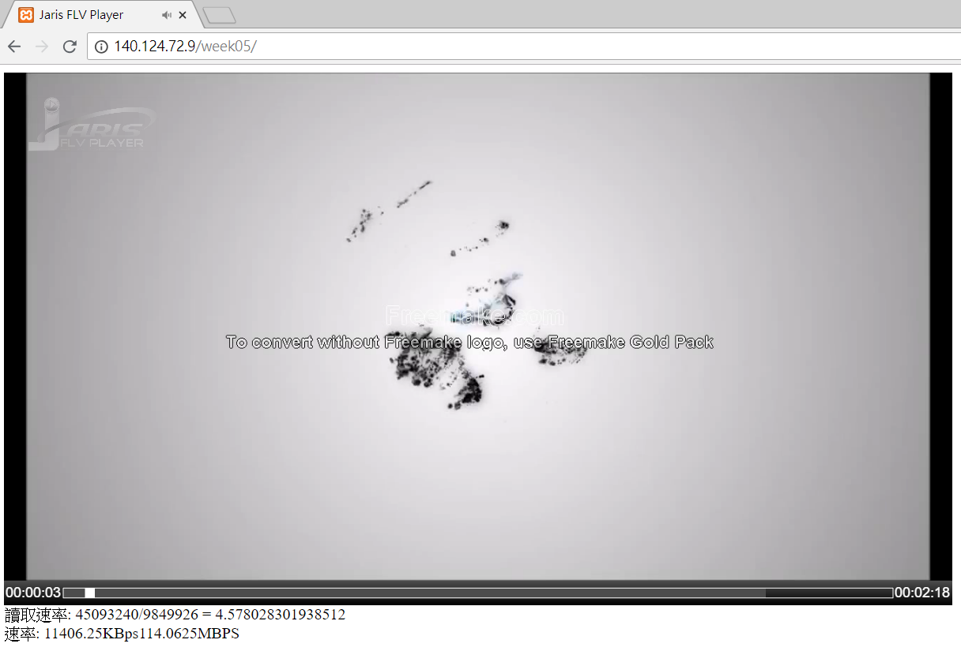

1. **使用網路協定**

**這次實作是使用HTTP網路協定做封包傳輸，因為封包內無傳輸效能相關參數，故使用JarisFLVPlayer的API以取得影片相關傳輸效能參數，之後再運用Wireshark進行封包擷取與觀察監測**

1. **封包擷取與觀測**
2. **設定filter篩選封包並使用Protocol Hierarchy觀察封包如下圖**

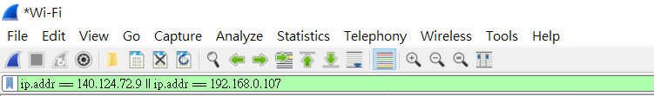

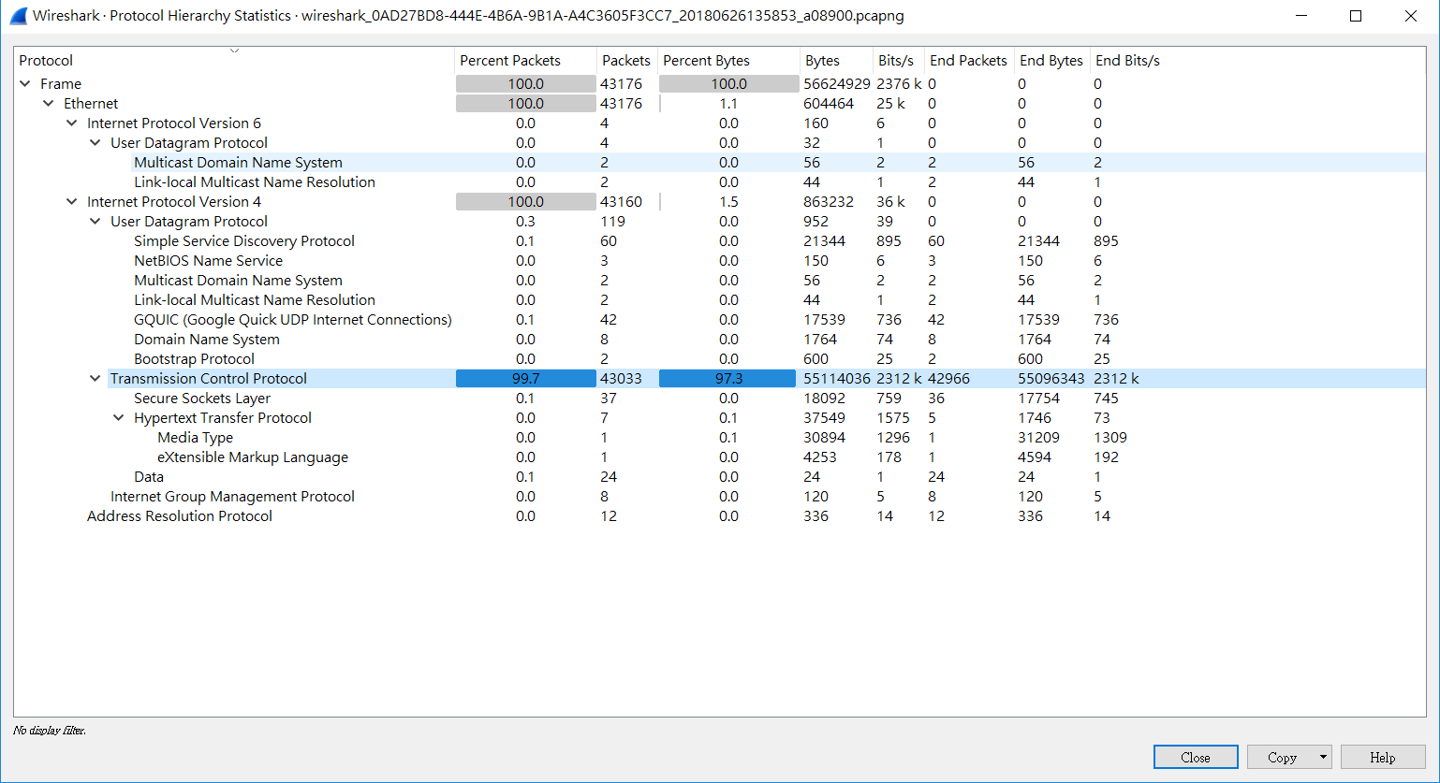

**由Protocol Hierarchy圖中Transmission Control Protocol的Packet總數為43033，實際收到總數為42966，差值67為遺失封包總數**

1. **由封包得知Server資訊**

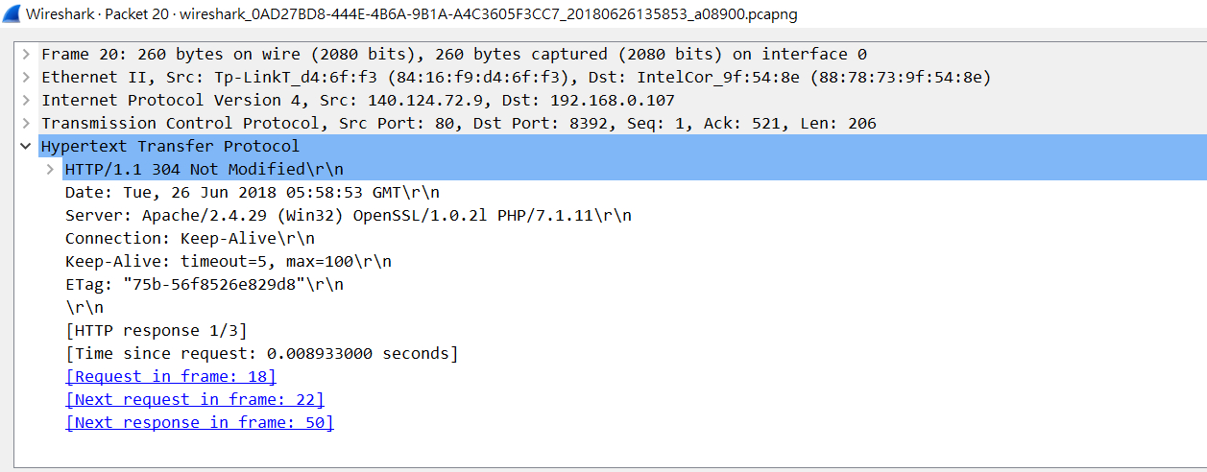

**上圖中可看出Server為Apache/2.4.29(win32) OpenSSL/1.0.2l ;PHP/7.1.11**

1. **由封包得知Client端資訊**

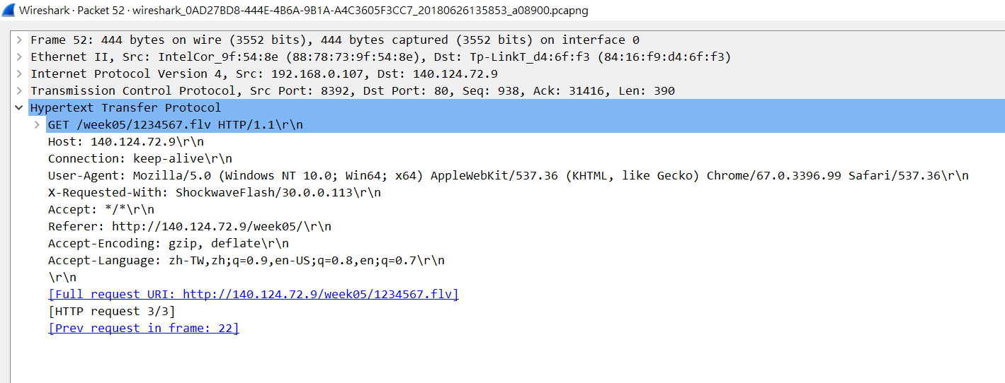

**由上圖可知**

**a.使用代理人(代理程式)為Mozilla/5.0(Windows NT 10.0;Win64;x64) AppleWebKit/537.36(KHTML,like Gecko) chrome/64.0.3396.99 Safari/537.36**

**b.連線到主機為140.124.72.9**

**c.存取路徑為/week05/**

1. **可由封包得知的http效能相關訊息**

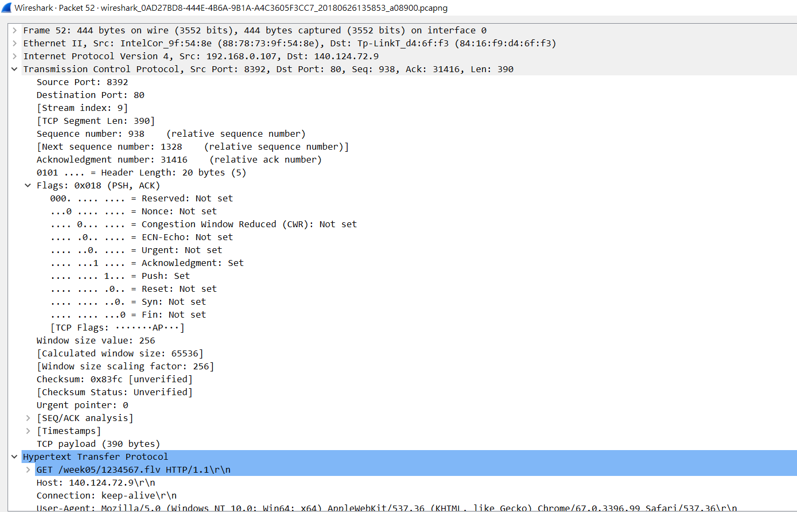

**如上圖可從Congestion Windows Reduce(CWR)得知網路狀態是否壅塞，網路壅塞時Flag會設成1，上圖顯示為Not set，可得知網路無壅塞情形**

1. **心得**

**第一次接觸網路相關領域，以前只做過資料庫實作，剛好可以運用在這次網頁程式撰寫與伺服器端架設，但這次困難點是Wireshark所監測到的HTTP封包中並無傳輸效能相關資訊，只能另找JarisFLVPlayer以提供API再撰寫calTime以計算速率，提供本次實作傳輸效能的參考數據，目前封包只能看到Congestion Windows Reduce當作網路傳輸壅塞情形的參考指標，另由Protocol Hierarchy觀察出封包遺失數量，並無更其他詳細之封包相關數據可供參考。**

1. **參考文獻**

**Jarisplayer:**

**https://github.com/jegoyalu/jarisplayer/tree/master/bin**